Турмалин
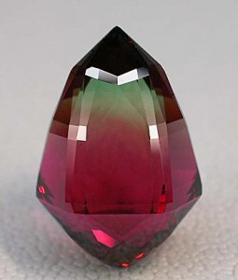
- от сингальского слова «турамали» (сингальск. තුරමලි) или «торамалли» (сингальск. තෝරමල්ලි)) - сложные боросиликаты переменного состава
- кристаллы турмалина имеют несколько зон, окрашенных в различные цвета; такие кристаллы называют «полихромными»
- встречаются минералы с красной сердцевиной, окаймлённой светло-зелёной, тёмно-зелёной и зелёной зонами (Бразилия), с зелёным ядром и красной внешней зоной (ЮАР). Турмалиновый «кошачий глаз» бывает разного цвета
- крупные кристаллы турмалина применяют в радиотехнике

Воробьёв В. И. Турмалин // Энциклопедический словарь Брокгауза и Ефрона: В 86 томах (82 т. и 4 доп.). — СПб., 1890—1907.
Шуман В. Турмалин // Мир камня. В 2-x т.. — Мир, 1986. — Т. 2. Драгоценные и поделочные камни. — С. 104—107. — 263 с. — 100 000 экз.
http://world-of-radio.ru/pezojelektricheskie_preobrazovateli.html

